**<카페관리시스템>**

* E-R다이어그램

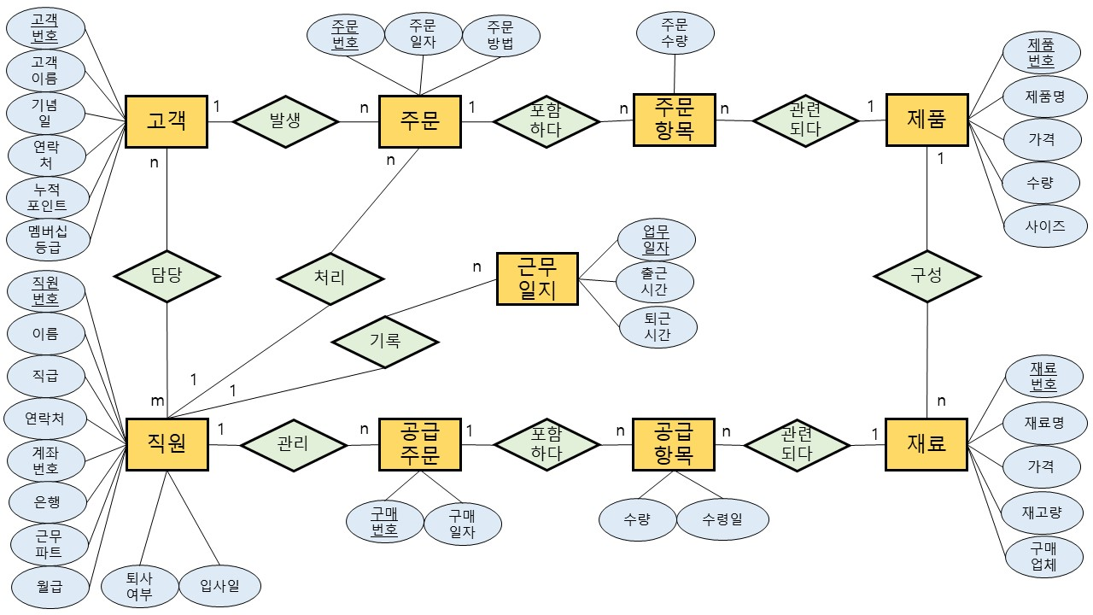

* 관계형데이터베이스 스키마(예제 포함)

|  |  |  |  |  |  |
| --- | --- | --- | --- | --- | --- |
| 고객 | | | | | |
| 고객번호 | 고객이름 | 기념일 | 연락처 | 누적포인트 | 멤버십등급 |
| INT | VARCHAR | INT | INT | INT | CHAR |
| 10000001 | 김갑수 | 840404 | 11112222 | 25000 | GOLD |
| 10000002 | 이을동 | 930303 | 33334444 | 100000 | VIP |

|  |  |  |  |  |  |  |  |  |  |
| --- | --- | --- | --- | --- | --- | --- | --- | --- | --- |
| 직원 | | | | | | | | | |
| 직원번호 | 이름 | 직급 | 연락처 | 계좌번호 | 은행 | 근무파트 | 월급 | 입사일 | 퇴사여부 |
| INT | VARCHAR | CHAR | INT | INT | VARCHAR | CHAR | INT | INT | CHAR |
| 20000001 | 박병훈 | 점장 | 55556666 | 100120023003 | 기업 | 오픈 |  | 200101 | Y |
| 20000002 | 조정완 | 직원 | 77778888 | 400450056006 | 국민 | 마감 | ₩2,000,000 | 200505 | N |

|  |  |  |  |
| --- | --- | --- | --- |
| 업무일지 | | | |
| 업무일자 | 출근시간 | 퇴근시간 | 직원번호 |
| INT | INT | INT | INT |
| 201126 | 10:00 | 18:00 | 20000001 |
| 201126 | 17:00 | 22:00 | 20000002 |

|  |  |  |  |  |  |  |
| --- | --- | --- | --- | --- | --- | --- |
| 주문 | | | | |  | 주문항목 |
| 주문번호 | 주문일자 | 주문방법 | 고객번호 | 직원번호 |  | 주문수량 |
| INT | INT | CHAR | INT | INT |  | INT |
| 3001 | 201126 | 카드 | 10000001 | 20000002 |  | 1 |
| 3002 | 201126 | 현금 | 10000002 | 20000002 |  | 1 |

|  |  |  |  |  |  |
| --- | --- | --- | --- | --- | --- |
| 공급주문 | | |  | 공급항목 | |
| 구매번호 | 구매일자 | 직원번호 |  | 수량 | 수령일 |
| INT | INT | INT |  | INT | INT |
| 40000001 | 201026 | 20000001 |  | 50 | 201116 |
| 40000002 | 201126 | 20000001 |  | 30 | 201216 |

|  |  |  |  |  |
| --- | --- | --- | --- | --- |
| 제품 | | | | |
| 제품번호 | 제품명 | 가격 | 수량 | 사이즈 |
| INT | VARCHAR | INT | INT | VARCHAR |
| 5001 | 아메리카노 | ₩2,000 | 1 | TALL |
| 5002 | 카페라떼 | ₩3,000 | 2 | TALL |

|  |  |  |  |  |
| --- | --- | --- | --- | --- |
| 재료 | | | | |
| 재료번호 | 재료명 | 가격 | 재고량 | 구매업체 |
| INT | VARCHAR | INT | INT | VARCHAR |
| 6001 | 원두 | ₩150,000 | 5 | ㅇㅇ공장 |
| 6002 | 우유 | ₩5,000 | 10 | ㅇㅇ우유 |

고객으로부터 주문을 받아 제품을 판매하고, 직원은 공급업체로부터 재료를 구매하여 재고를 관리하도록 하였습니다.

Primary key는 밑줄로 표시하였습니다.

파란색글씨는 외래키입니다.